臺南市資訊教育議題輔導團102學年度第1學期到校服務紀錄表
一、基本資料
承辦學校 | 忠義國小 |  | 輔導團領隊 | 陳三億校長
服務日期 | 102年 10月 16日(星期三) |  | 參加人數
服務時間 | 下午1:30-4:30 |  | 記錄人
聯絡人電話  電子信箱 | 陳柏宏0982992073  pohungchen@tn.edu.tw
二、記錄內容
1.忠義國小主任：忠義國小資訊特色報告。
2.蚵寮國小陳校長：資訊議題輔導團員介紹與團務報告，輔導團的主要工作如下:配合教育局及學校提升學校資訊教學，提供到校諮詢服務以及各種資訊訊息的介紹，希望能對諸位有所助益。
3.文凱老師分享: 智慧手機應用，手機軟體介紹
4.怡芳老施分享: flipboard在教學上的應用，在教學上可以利用flipboard製作電子書，在網路上找到的資料透過按鈕簡單的加入電子書中，也可以融入班上課程活動中
5.綜合座談:
三、活動剪影
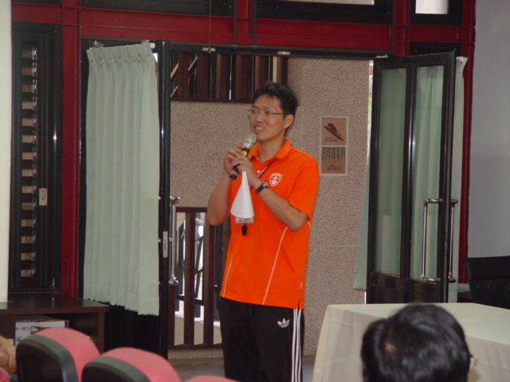 |  | 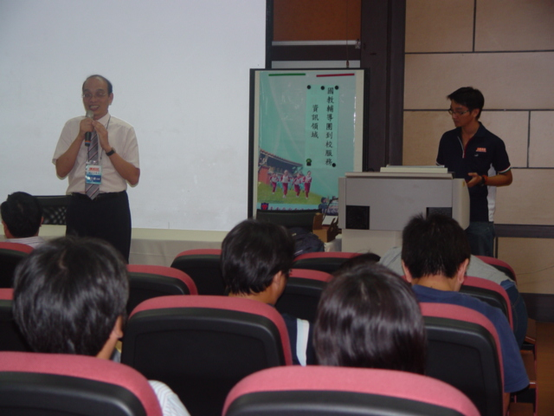
相片說明：忠義國小報告 |  | 相片說明：輔導團介紹
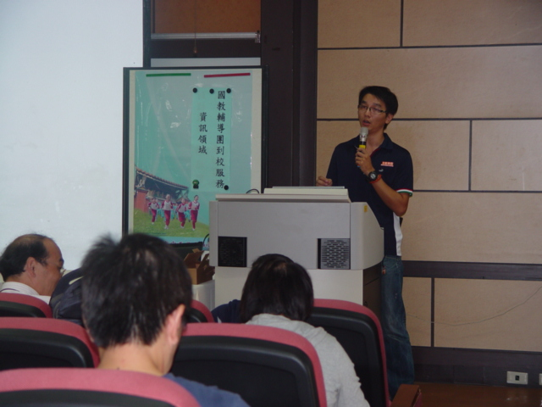 |  | 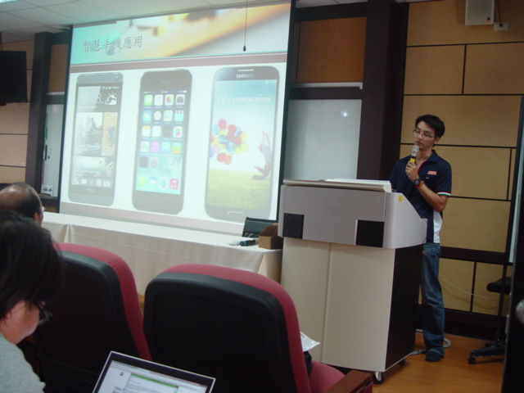
相片說明：文凱老師分享 |  | 相片說明：文凱老師分享智慧手機的應用
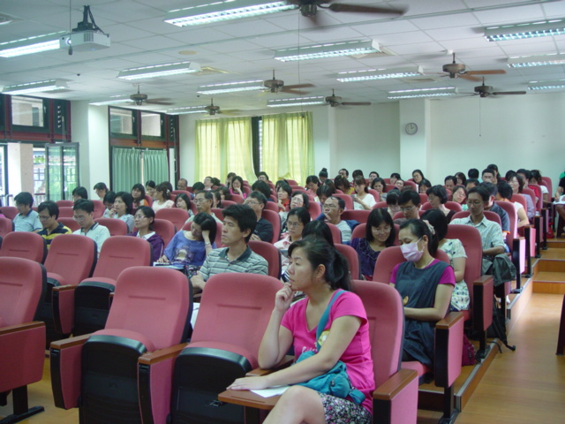 |  | 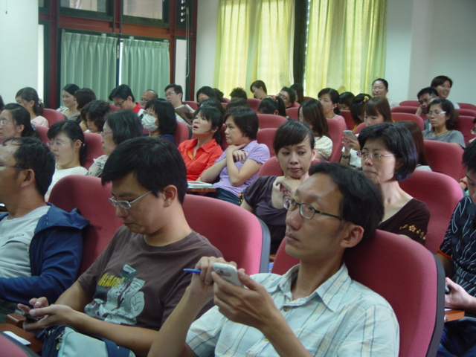
相片說明：參加研習夥伴 |  | 相片說明： 馬上下載app試試看
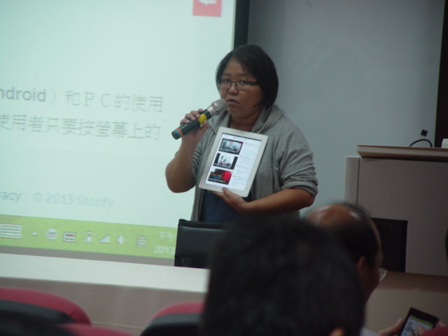 |  | 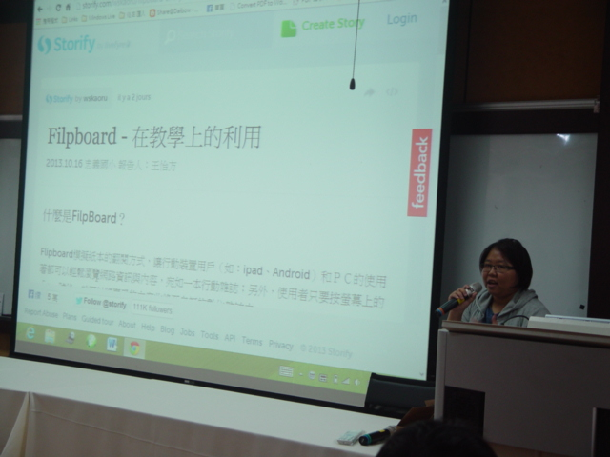
相片說明：團員報告 |  | 相片說明：flipboard在教學上的應用
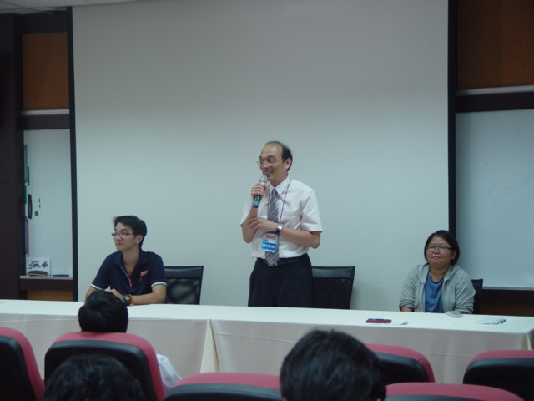 |  | 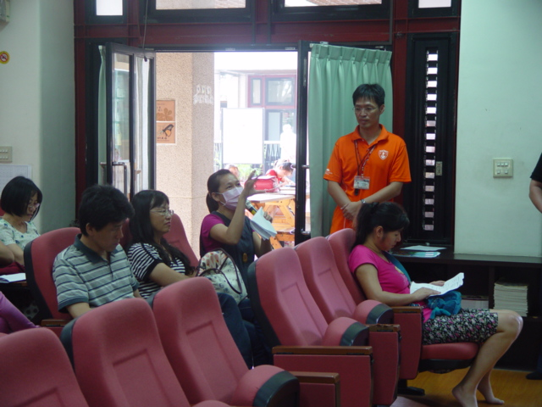
相片說明：綜合座談 |  | 相片說明：提問
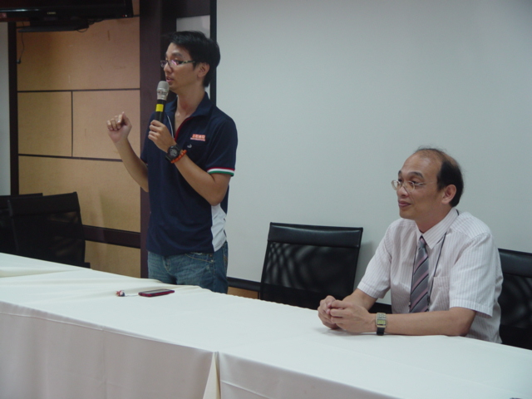 |  | 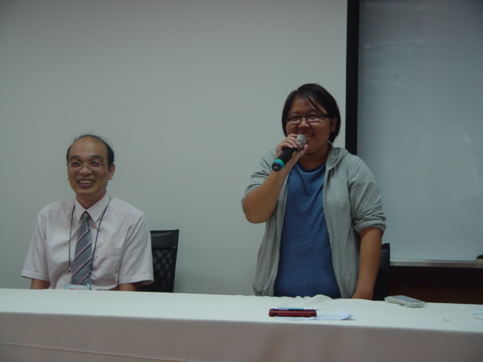
相片說明：輔導員回應相關提問 |  | 相片說明：輔導員回應相關提問

